Modelo Open-RMF de la Facultad de Psicología (UV)

1. PRIMERA PARTE

Punto 1 (enunciado): crear el workspace "exercise_ws" y el documento README.odt
Comando usado para crear el workspace ROS:
mkdir -p exercise_ws/src
El documento README.odt (este fichero) se crea con LibreOffice Writer dentro de exercise_ws/.
Notas: el workspace se crea con la carpeta src/ siguiendo la convención de ROS2 (workspace = directorio con src/. colcon build generaría build/, install/ y log/).

Punto 2 (enunciado): ejecutar el contenedor Open-RMF (Docker + rocker)
Comando usado:
rocker --nvidia --x11 --name rmf_library \
-e ROS_AUTOMATIC_DISCOVERY_RANGE=LOCALHOST \
--network host --user --volume "$(pwd)/exercise_ws:/exercise_ws" -- \
ghcr.io/open-rmf/rmf/rmf_demos:jazzy-rmf-latest bash
Notas / incidencia: inicialmente la carpeta del proyecto tenía espacios ("Facultat de Psicologia UV") y el comando fallaba, porque rocker no conserva las comillas al construir el docker run y parte la ruta del volumen por los espacios. Se solucionó renombrando las carpetas sin espacios (Facultat-de-Psicologia-UV). Lección: no usar espacios en rutas de workspaces de ROS/Docker.

Punto 3 (enunciado): descargar el plano PNG del edificio
Plano de la planta baja (level 1): psychology_L1.png. Comando usado para colocarlo en el workspace:
cd Facultat-de-Psicologia-UV
cp planols/planta_1.png exercise_ws/psychology_L1.png
Nota: las carpetas se renombraron sin espacios porque rocker/Docker no admiten espacios en la ruta del volumen montado.

Punto 4 (enunciado): crear el modelo "psychology.building.yaml" con traffic-editor
Comandos usados (dentro del contenedor):
cd /exercise_ws
ls # comprobar: psychology_L1.png, README.odt, src
traffic-editor # crear proyecto nuevo
traffic-editor psychology.building.yaml # reabrir tras fijar la escala
Pasos en la interfaz de traffic-editor:
- Building → New… → guardar como psychology.building.yaml en /exercise_ws. Marcar la opción "Reference-image coordinates".
- Pestaña Levels (arriba derecha) → Add…: name L1; drawing → Find… → /exercise_ws/psychology_L1.png → OK.
- Con esto el plano de la planta queda cargado en el área de trabajo.

4.1. Escala
Referencia usada: barra de escala gráfica del plano (rótulo "ESCALA GRÀFICA", arriba a la izquierda bajo "SUPERFICIE CONSTRUÏDA"), que va de 0 a 10 m (marcas cada 2 m).
Procedimiento: con la herramienta de medida (línea rosa) se mide la barra de la marca 0 a la 10 y se le asigna 10 m. Tras guardar y reabrir, traffic-editor recalcula la escala.
Escala resultante: ≈ 0,042 m/px (la barra mide unos 238 px = 10 m, ≈ 23,8 px/m).
Verificación: tras guardar y reabrir el editor, la escala calculada para el nivel L1 es 0,0423 m/px, coincidente con la barra de 10 m. Escala validada.
Justificación: se usa la barra de escala gráfica por ser la única referencia métrica exacta del plano (no hay cotas numéricas acotadas).

4.2. Polígono de suelo, paredes y puertas
Decisión de alcance: no se modela la planta completa. Se modela únicamente la zona que contiene las localizaciones de patrulla y los pasillos que las conectan, se omiten alas y despachos no implicados para simplificar el modelo. Esto es suficiente porque el enunciado solo exige paredes y puertas y que los robots puedan patrullar entre las localizaciones indicadas.
Polígono de suelo: se definen los vértices de las esquinas de la zona modelada y se cierra el polígono de suelo (al ser parte de un edificio mayor, el suelo queda por fuera de algunas paredes).
Paredes: se trazan el contorno de la zona, el pasillo principal que recorre el edificio y los tabiques que delimitan las salas de patrulla (SALA GRAVACIÓ a la izquierda, LIP1 al centro, AULA ESTE y ARXIU UNITAT LABORATORIS a la derecha). Se usa la restricción horizontal/vertical (Shift) para muros rectos.
Puertas: 8 puertas (una por sala hacia el pasillo, más accesos). Generadas en el modelo como door1-door9, de tipo hinged y double_hinged. Cada sala de patrulla tiene al menos una puerta al pasillo para que el robot pueda entrar.

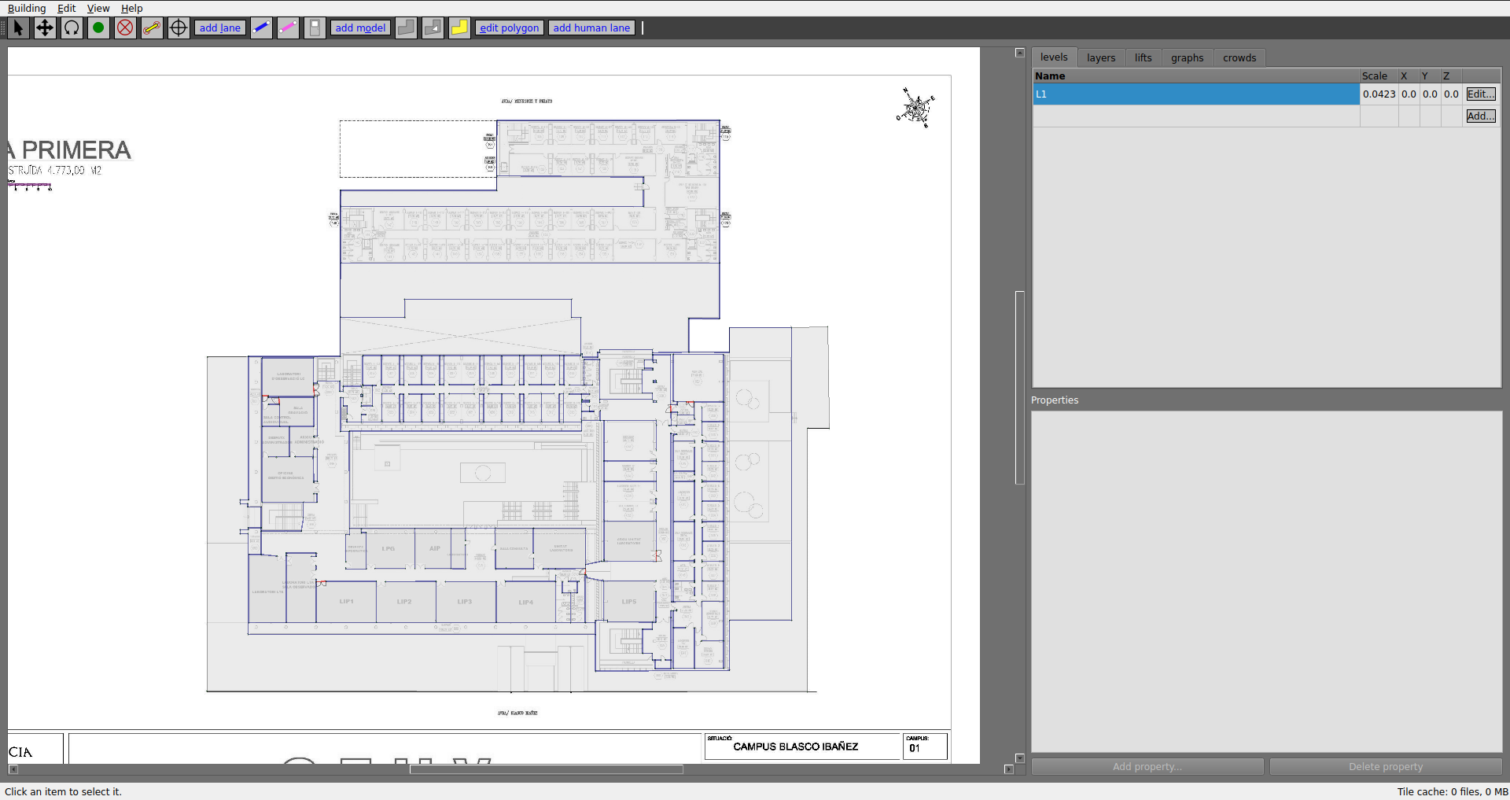

4.3. Localizaciones y rutas (lanes)
Localizaciones de patrulla requeridas: LIP1, SALA GRAVACIÓ, ARXIU UNITAT LABORATORIS, LON004CI, AULA ESTE.
Se usan nombres de waypoint sin espacios ni acentos para evitar problemas en los comandos de despacho de tareas.
Waypoint (nombre vértice) | Localización del enunciado | Zona en el plano
LIP1 | LIP1 | Centro-abajo (laboratorios, junto a LIP2-4)
sala_gravacio | SALA GRAVACIÓ | Izquierda (junto a LABORATORI D'OBSERVACIO, SALA CONTROL AUDIOVISUAL)
arxiu_unitat_laboratoris | ARXIU UNITAT LABORATORIS | Derecha (cerca de LIP5)
aula_este | AULA ESTE | Derecha-centro
lon004ci | LON004CI | Pendiente

4.4. Robots y flota
Una flota con dos tinyRobots (propiedades de vértice spawn_robot_name, spawn_robot_type=TinyRobot, is_charger=true):
spawn_robot_name | spawn_robot_type | is_charger | Vértice / posición
tinyRobot1 | TinyRobot | true
tinyRobot2 | TinyRobot | true
Cada robot se genera en un vértice marcado como cargador (is_charger=true) situado sobre el grafo de lanes. Las propiedades de vértice usadas: spawn_robot_name, spawn_robot_type=TinyRobot, is_charger=true.
Importante: cada robot debe tener un spawn_robot_name distinto (tinyRobot1 y tinyRobot2); si se repite el nombre, RMF tendría dos robots con el mismo identificador.

4.5. Generación del mundo Gazebo
Comandos usados (dentro del contenedor, en /exercise_ws):
# Generar el mundo Gazebo desde el building.yaml
ros2 run rmf_building_map_tools building_map_generator gazebo \
psychology.building.yaml psychology.world ./psychology_world

# Visualizar el mundo (comprobación de geometría)
export GZ_SIM_RESOURCE_PATH=`pwd`/psychology_world
gz sim -r -v 4 psychology.world

# Visualizar incluyendo los modelos de robot (tinyRobot)
export GZ_SIM_RESOURCE_PATH=`pwd`/psychology_world:/rmf_demos_ws/install/rmf_demos_assets/share/rmf_demos_assets/models
gz sim -r -v 4 psychology.world
Comprobación: el mundo se generó correctamente (escala L1 = 0,0423 m/px, suelo, paredes y 8 puertas). Al abrir gz sim se visualiza la planta en 3D con suelo, paredes y huecos de puerta correctos.

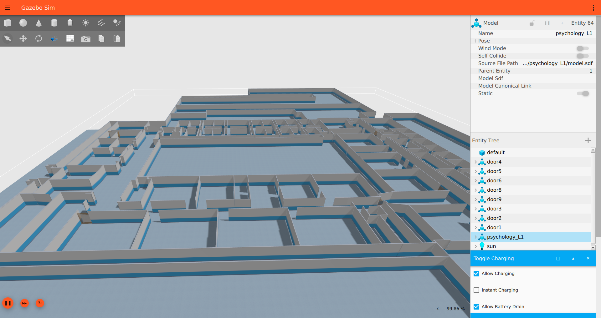

Nota: el error "Unable to find uri[model://TinyRobot]" se evita añadiendo la ruta de assets de rmf_demos al GZ_SIM_RESOURCE_PATH. El aviso de "level_name / building_map_server" en gz sim a secas es normal (ese servidor solo corre con el launch completo).

Punto 5 (enunciado): crear el launch "psychology.launch.xml" y lanzar simulación + visualización
Paso 1 - Nav graph: generar el grafo de navegación que usará la flota, a partir del building.yaml:
cd /exercise_ws
ros2 run rmf_building_map_tools building_map_generator nav psychology.building.yaml ./nav_graphs
Paso 2 - Localizar plantillas de rmf_demos: se parte de los ficheros de la oficina de rmf_demos (dentro del contenedor) para la config de flota y el launch:
find /rmf_demos_ws/install/rmf_demos -path "*config/office*"
find /rmf_demos_ws/install -name "office.launch.xml"
find /rmf_demos_ws/install -name "tinyRobot_config.yaml"
Paso 3 - Config de flota: copiar la plantilla de rmf_demos y editar la sección robots para incluir tinyRobot1 y tinyRobot2 (cada uno con su charger: tinyRobot1_charger / tinyRobot2_charger, que deben coincidir con el nombre del vértice cargador en el building):
mkdir -p /exercise_ws/config
cp /rmf_demos_ws/install/rmf_demos/share/rmf_demos/config/office/tinyRobot_config.yaml /exercise_ws/config/tinyRobot_config.yaml
Adaptaciones sobre la plantilla de la oficina:
- Se añade patrol: True a task_capabilities. La Parte 1 son tareas de patrulla, y la plantilla de la oficina solo traía loop y delivery.
- Se elimina el finishing_request con waypoint_name "supplies" de tinyRobot1: es una sala de la oficina de rmf_demos que no existe en este edificio y daría error.
- use_parking_reservations: False, para no depender del nodo de reservas (el launch común no lo arranca por defecto).
- Se añade tinyRobot2 a la lista de robots, con su charger tinyRobot2_charger (la plantilla solo definía un robot).
Paso 4 - Launch y lanzamiento: se crea psychology.launch.xml (incluye common de rmf_demos + fleet adapter + simulación gz + puente de reloj) y se lanza el stack RMF completo. Con esto desaparece el error de level_name porque ya corre el building_map_server:
El launch se crea partiendo de la plantilla de la oficina (común de rmf_demos: office.launch.xml) y adaptándola a las rutas del workspace (building.yaml, nav graph, mundo y config de flota):
cp /rmf_demos_ws/install/rmf_demos/share/rmf_demos/office.launch.xml /exercise_ws/psychology.launch.xml
cat /exercise_ws/psychology.launch.xml
Adaptaciones de la plantilla (bloques común y fleet adapter):
- use_sim_time: default a true (se trabaja en simulación).
- Se elimina la línea viz_config_file (office.rviz): RViz usa la vista genérica por defecto en lugar de la de la oficina; RViz lo lanza igualmente el bloque común.
- config_file (bloque común) → /exercise_ws/psychology.building.yaml
- Se elimina use_reservation_node (la config de flota usa use_parking_reservations: False, no se quiere el nodo de reservas).
- nav_graph_file (fleet adapter) → /exercise_ws/nav_graphs/0.yaml
- config_file (fleet adapter) → /exercise_ws/config/tinyRobot_config.yaml
Bloque de simulación (añadido al final del launch, adaptado del simulation.launch.xml de rmf_demos_gz):
- Se copian las dos líneas <let> world_path y model_path con rutas absolutas: world_path → /exercise_ws/psychology.world ; model_path → /exercise_ws/psychology_world:/rmf_demos_ws/install/rmf_demos_assets/share/rmf_demos_assets/models
- Se copia el <group> con set_env GZ_SIM_RESOURCE_PATH y el include de gz_sim.launch.py. En gz_args se deja "-r -v 3 $(var world_path)" (se quitan gz_headless y sim_update_rate); se borra la línea de MENGE_RESOURCE_PATH.
- Se copia el <node> ros_gz_bridge (parameter_bridge) del /clock tal cual.
- No se copian: los <arg> map_package/map_name/use_crowdsim/sim_update_rate, ni los <let> de menge (peatones/crowdsim) ni gz_headless (modo sin ventana).
psychology.launch.xml (fichero final):
<?xml version='1.0' ?>

<launch>
<arg name="use_sim_time" default="true"/>

<!-- Common launch -->
<include file="$(find-pkg-share rmf_demos)/common.launch.xml">
<arg name="use_sim_time" value="$(var use_sim_time)"/>
<arg name="config_file" value="/exercise_ws/psychology.building.yaml"/>
</include>

<!-- TinyRobot fleet adapter -->
<group>
<include file="$(find-pkg-share rmf_demos_fleet_adapter)/launch/fleet_adapter.launch.xml">
<arg name="use_sim_time" value="$(var use_sim_time)"/>
<arg name="nav_graph_file" value="/exercise_ws/nav_graphs/0.yaml" />
<arg name="config_file" value="/exercise_ws/config/tinyRobot_config.yaml"/>
</include>
</group>

<let name="world_path" value="/exercise_ws/psychology.world" />
<let name="model_path" value="/exercise_ws/psychology_world:/rmf_demos_ws/install/rmf_demos_assets/share/rmf_demos_assets/models" />

<group>
<set_env name="GZ_SIM_RESOURCE_PATH" value="$(env GZ_SIM_RESOURCE_PATH ''):$(var model_path)" />
<include file="$(find-pkg-share ros_gz_sim)/launch/gz_sim.launch.py">
<arg name="gz_args" value="-r -v 3 $(var world_path)"/>
</include>
</group>

<!-- ros_gz bridge for simulation clock -->
<node pkg="ros_gz_bridge" exec="parameter_bridge"
args="/clock@rosgraph_msgs/msg/Clock[gz.msgs.Clock"/>
</launch>
cd /exercise_ws
ros2 launch psychology.launch.xml

Punto 6 (enunciado): lanzar tareas de patrulla por línea de comandos
Con el launch corriendo, en otra terminal se entra al contenedor y se despacha una tarea de patrulla entre los waypoints:
docker exec -it rmf_library bash
# el bash de docker exec NO carga ROS; cargarlo a mano:
source /opt/ros/jazzy/setup.bash
source /rmf_demos_ws/install/setup.bash
ros2 run rmf_demos_tasks dispatch_patrol -p LIP1 sala_gravacio aula_este arxiu_unitat_laboratoris -n 1 --use_sim_time
Resultado: el dispatcher acepta la tarea (respuesta "success": True, status "queued", id patrol.dispatch-...). Uno de los tinyRobots sale de su cargador y patrulla por las salas indicadas, visible en Gazebo y RViz. Con esto la Primera Parte queda completa y funcionando de extremo a extremo.
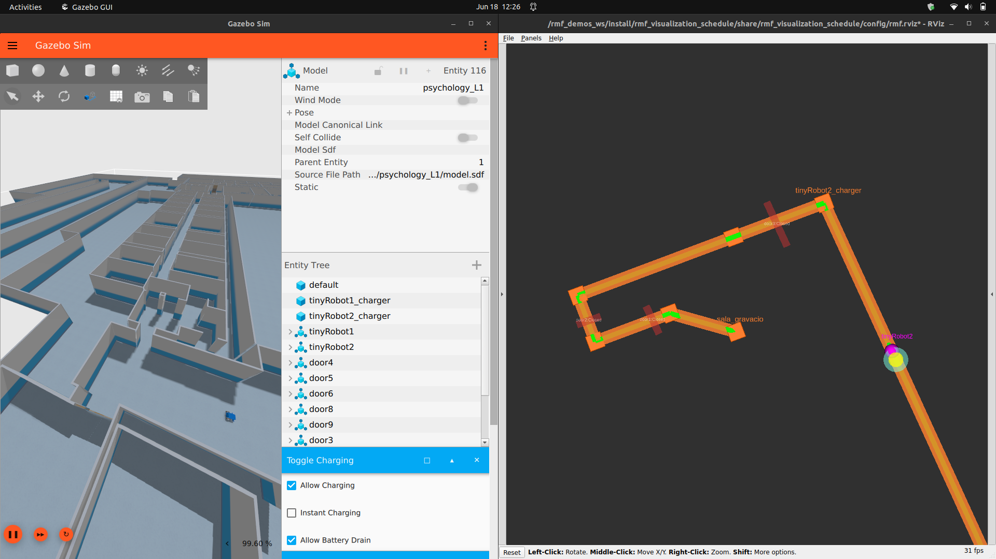

2. SEGUNDA PARTE (modelo ampliado)

2.1. Nueva planta y alineación (fiducials)

2.2. Ascensor (lift)

2.3. Nuevas flotas
Una flota con dos cleanRobots y una flota con dos deliveryRobots.
spawn_robot_name | spawn_robot_type | Vértice / posición
cleanRobot1 | CleanerBotE
cleanRobot2 | CleanerBotE
deliveryRobot1 | DeliveryRobot
deliveryRobot2 | DeliveryRobot

2.4. Tareas de patrulla, limpieza y entrega (línea de comandos)

3. Conclusiones e incidencias
Incidencia GPU / RViz (solo en mi portátil): mi equipo es híbrido Intel + NVIDIA (prime-select on-demand). Con el comando rocker del enunciado, el contenedor intentaba renderizar con la Intel (driver iris) y daba "failed to open /dev/dri/renderD129: Permission denied"; Gazebo tiraba con un fallback pero RViz no se veía. Solución: relanzar rocker con __NV_PRIME_RENDER_OFFLOAD=1, __GLX_VENDOR_LIBRARY_NAME=nvidia y __VK_LAYER_NV_optimus=NVIDIA_only, que fuerzan la NVIDIA. Tras esto RViz obtiene contexto OpenGL 4.6 y se ve. En el PC de clase probablemente no haga falta.
Nota de visualización: al abrir RViz el mapa no aparecía porque el edificio es grande y queda lejos del origen (coordenadas de ~100-150 m); basta con alejar la cámara (zoom out) y comprobar Fixed Frame = map.

